АДМИНИСТРАЦИЯ
ДИЧНЯНСКОГО СЕЛЬСОВЕТА
КУРЧАТОВСКОГО РАЙОНА
КУРСКОЙ ОБЛАСТИ

ПОСТАНОВЛЕНИЕ
от 02 ноября 2023 года №90

О внесении изменений в муниципальную программу «Формирование современной городской среды в
с. Дичня на территории муниципального образования «Дичнянский сельсовет» Курчатовского района Курской области на 2018-2022 годы», утвержденную постановлением Администрации Дичнянского сельсовета Курчатовского района Курской области от 01.03.2018г. №198.

В соответствии с пунктом 7.1 части 1 статьи 14 Федерального закона от 06.10.2003 № 131-ФЗ «Об общих принципах организации местного самоуправления в Российской Федерации», Уставом Дичнянского сельсовета Курчатовского района Курской области, Администрация Дичнянского сельсовета Курчатовского района Курской области и на основании решения межведомственной комиссии по обеспечению реализации федерального проекта «Формирование комфортной городской среды» Правительства Курской области от 17 августа 2023 года №6
ПОСТАНОВЛЯЕТ:
1. Утвердить прилагаемые изменения, которые вносятся в муниципальную программу «Формирования современной городской среды в с. Дичня на территории муниципального образования «Дичнянский сельсовет» Курчатовского района Курской области на 2018-2022 годы», утвержденную постановлением Администрации Дичнянского сельсовета Курчатовского района Курской области от 01.03.2018г. №198 и изложить прилагаемую муниципальную программу в новой редакции.
2. Сотрудникам администрации Дичнянского сельсовета разместить муниципальную программу «Формирование современной городской среды в с. Дичня на территории муниципального образования «Дичнянский сельсовет» Курчатовского района Курской области на 2018-2022 годы», на официальном сайте МО «Дичнянский сельсовет» (подраздел «Муниципальные программы» подраздела «Документы» ) в информационно-телекоммуникационной сети «Интернет» в двухнедельный срок со дня официального опубликования настоящего постановления.
3. Настоящее постановление вступает в силу со дня официального опубликования.
4. Контроль за исполнением настоящего постановления оставляю за собой.

Глава Дичнянского сельсовета
Курчатовского района В.Н. Тарасов

Утверждены
постановлением Администрации
Дичнянского сельсовета
от 02.11.2023 г № 90

Изменения,
которые вносятся в муниципальную программу «Формирование современной городской среды в с. Дичня на территории муниципального образования «Дичнянский сельсовет» Курчатовского района Курской области на 2018-2022 годы»

1. В названии программы заменить цифры «2022» на цифры «2025» и далее по тексту программы во всех графах.
2. Дополнить пункт 4 «Обобщенная характеристика основных мероприятий муниципальной программы» следующим содержанием:
- Администрация Дичнянского сельсовета обязана выполнить обязательство об установке с начала выполнения работ по благоустройству общественных территорий и дворовых территорий, информационных конструкций (щитов, стендов), содержащих информацию о том, что работы выполняются (выполнены) в рамках реализации федерального проекта «Формирования комфортной городской среды»
3. В пункт 4. «Обобщенная характеристика основных мероприятий муниципальной программы» добавить следующее содержание: «Порядок информирования граждан о ходе выполнения муниципальной программы «Формирование современной городской среды в с. Дичня на территории муниципального образования «Дичнянский сельсовет» Курчатовского района Курской области на 2018-2025 годы»
4. Дополнить приложением №15 следующего содержания:

Приложение № 15
к муниципальной программе
«Формирование современной городской среды в с. Дичня
на территории муниципального образования
«Дичнянский сельсовет» Курчатовского района
Курской области на 2018-2025 годы»

Порядок информирования граждан о ходе выполнения муниципальной программы «Формирование современной городской среды в с. Дичня на территории муниципального образования «Дичнянский сельсовет» Курчатовского района Курской области на 2018-2025 годы»
1. Порядок информирования граждан о ходе выполнения муниципальной программы «Формирование современной городской среды в с. Дичня на территории муниципального образования «Дичнянский сельсовет» Курчатовского района Курской области на 2018-2025 годы», в том числе о ходе реализации конкретных мероприятий по благоустройству общественных и дворовых территорий(далее-Порядок), разработан в целях обеспечения устойчивого социального и экономического развития территорий, увеличения востребованности и популярности общественных пространств и устанавливает требования по информированию граждан о ходе выполнения указанных программ, в том числе о ходе реализации конкретных мероприятий по благоустройству общественных территорий и дворовых территорий.
2 Информирование граждан о ходе выполнение муниципальной программы, в том числе о ходе реализации конкретных мероприятий по благоустройству общественных территорий и дворовых территорий, осуществляется Администрацией Дичнянского сельсовета в соответствии с пунктами 3 4 настоящего порядка.
3. Информирование граждан о ходе выполнения муниципальной программы, в том числе о ходе реализации конкретных мероприятий по благоустройству общественных территорий и дворовых территорий в рамках указанных мероприятий осуществляется путём:
а) публикации в средствах массовых информациях;
б) публикации на официальном сайте МО «Дичнянский сельсовет»
в) публикации в социальных сетях, а также в популярных у населения группах и страницах сообщества в информационно-телекоммуникационной сети «Интернет»
г) размещение баннеров, вывесок, объявлений, стендов и иных печатных материалов на информационных стендах и рекламных конструкциях.
4. В рамках информирования граждан о ходе выполнения муниципальной программы, в том числе о ходе реализации конкретных мероприятий по благоустройству общественных территорий и дворовых территорий в рамках указанной программы размещаются следующие материалы:
а) о начале приема заявок на участие в отборе дворовых территорий в целях их благоустройства;
б) о начале, ходе, завершении работ по благоустройству на общественных и дворовых территориях.
5. Размещение указанных в пункте 4 настоящего Порядка информационных материалов осуществляется по мере необходимости, но не реже одного раза в месяц.

Приложение
к постановлению Администрации
Дичнянского сельсовета
Курчатовского района Курской области
от 02 ноября 2023 года №90

Паспорт муниципальной программы «Формирование современной городской среды в с. Дичня на территории муниципального образования «Дичнянский сельсовет» Курчатовского района Курской области на 2018-2025 годы»
Ответственный исполнитель муниципальной подпрограммы | Администрация Дичнянского сельсовета Курчатовского района Курской области
Соисполнители муниципальной подпрограммы | отсутствуют
Участники муниципальной подпрограммы | Администрация Дичнянского сельсовета Курчатовского района Курской области
Цель муниципальной подпрограммы | Повышение уровня благоустройства территорий Дичнянского сельсовета Курчатовского района Курской области
Задачи подпрограммы | Повышение уровня благоустройства дворовых территорий Дичнянского сельсовета Курчатовского района Курской области;  Повышение уровня благоустройства муниципальных территорий общего пользования Дичнянского сельсовета Курчатовского района Курской области.
Целевые индикаторы и показатели муниципальной подпрограммы | 1.Доля благоустройства дворовых территорий МКД от общего количества дворовых территорий МКД в с. Дичня, %;  2.Доля благоустроенных муниципальных территорий общего пользования от общего количества таких территорий в с. Дичня, %.  3.Доля дворовых территорий, благоустройство которых выполнено при участии граждан, организаций в соответствующих мероприятиях, в общем количестве реализованных в течении планового проектов благоустройства дворовых территорий.  4.Количество благоустроенных мест массового отдыха населения (скверы, парки, набережные и т.д.)
Этапы и сроки реализации подпрограммы | 2018-2025 годы  Программа реализуется в несколько этапов
Объемы бюджетных ассигнований подпрограммы | Общий объем средств, направленных на реализацию муниципальной программы в 2018 году, составит 1288293 рублей, из них:  -средства федерального бюджета и средства областного бюджета – 1159932,00 рублей  - средства местного бюджета 128361,00 рублей.  Общий объем средств, направленных на реализацию муниципальной программы в 2019 году, составит 1923138,25 рублей, из них:  - средства федерального бюджета и средства областного бюджета 1619703,00 рублей  - средства местного бюджета 303435,25 рублей.  Общий объем средств, направленных на реализацию муниципальной программы в 2020 году, составит 2043976,0 рублей, из них:  -средства федерального бюджета - 1530813,93 рублей  - средства областного бюджета - 33948,07 рублей  - средства местного бюджета 479214,0 рублей.  Общий объем средств, направленных на реализацию муниципальной программы в 2021 году, составит 2287654,78 рублей, из них:  -средства федерального бюджета - 816721,30 рублей  - средства областного бюджета - 16667,78 рублей  - средства местного бюджета 1454265,70 рублей.  Общий объем средств, направленных на реализацию муниципальной программы в 2022 году, составит 1843766,55 рублей, из них:  -средства федерального бюджета - 1068315,64 рублей  - средства областного бюджета - 21802,36 рублей  - средства местного бюджета 753648,55 рублей.  Общий объем средств, направленных на реализацию муниципальной программы в 2023 году, составит 1052484,56 рублей, из них: -средства федерального бюджета и областного бюджетов - 1034941 рублей - средства местного бюджета-17543.47 рублей;  Общий объем средств, направленных на реализацию муниципальной программы в 2024 году, составит 200000 рублей, из них: - средства местного бюджета-200000 рублей;  реализацию муниципальной программы в 2025 году  Общий объем средств, направленных на реализацию муниципальной программы в 2025 году, составит 200000 рублей, из них: - средства местного бюджета-200000 рублей.
Ожидаемые результаты реализации подпрограммы | Приведение в нормативное состояние 54 дворовой территорий площадью 5000 кв. м с. Дичня Дичнянского сельсовета Курчатовского района Курской области, доведение уровня благоустройства дворовых территорий до 42%;  Приведение в нормативное состояние муниципальных территорий общего пользования площадью 13 891 кв. м. в с. Дичня Дичнянского сельсовета Курчатовского района Курской области, доведение уровня благоустройства территорий общего пользования до 37 %.

1. Общая характеристика сферы реализации муниципальной подпрограммы
Одним из приоритетных направлений развития муниципального образования является повышения уровня благоустройства, создание безопасных и комфортных условий для проживания жителей муниципального образования.
Статус современного муниципального образования во многом определяет уровень внешнего благоустройства и развитая инженерная инфраструктура.
Территория Дичнянского сельсовета Курчатовского района Курской области насчитывает 3 населенных пунктов, в том числе из них с численностью населения более 2298 человек, это – село Дичня. Жилищный фонд села Дичня представлен как многоквартирными жилыми домами, так и индивидуально-определенными жилыми домами. Количество многоквартирных жилых домов, включенных в региональную программу капитального ремонта, составляет 81 дом.
Количество благоустроенных дворовых территорий составляет 56 многоквартирных домов.
Охват населения благоустроенными дворовыми территориями (доля населения, проживающего в жилом фонде с благоустроенными дворовыми территориями от общей численности населения муниципального образования) составляет 5,3 %.
Большинство жилых домов введено в эксплуатацию в 1976 - 1978 годах прошлого столетия и внутриквартальные дороги, и проезды, расположенные в жилой застройке, не соответствует технологическим и эксплуатационным требованиям. Благоустройство территории муниципального образования представляет собой комплекс мероприятий, направленных на создание благоприятных, здоровых и культурных условий жизни, трудовой деятельности и досуга населения в границах поселка.
Необходимость благоустройства территорий, продиктовано на сегодняшний день необходимостью обеспечения проживания людей в более комфортных условиях при постоянно растущем благосостоянии населения.
В существующем жилищном фонде на территории муниципального образования объекты благоустройства дворов за многолетний период эксплуатации пришли в ветхое состояние, и не отвечают современным требованиям, обусловленным нормами Градостроительного и Жилищного кодексов Российской Федерации.
Кроме того, результаты обследований дворовых территории показали, что пришло в негодность асфальтобетонное покрытие внутри дворовых проездов и тротуаров. В большинстве дворов отсутствует необходимый набор МАФ и обустроенные детские площадки. В муниципальном образовании на сегодняшний день общественные территории потеряли эстетический вид и нуждаются в ремонте. Тротуарная часть пришла в негодность, в большинстве отсутствует необходимый набор МАФ.
Реализация подпрограммы позволит создать на дворовых территориях многоквартирных домов условия, благоприятно влияющие на психологическое состояние человека, повысить комфортность проживания жителей, обеспечить более эффективную эксплуатацию жилых домов, сформировать активную гражданскую позицию населения посредством его участия в благоустройстве внутридворовых территорий, повысить уровень и качество жизни жителей поселка, улучшить условия для отдыха и занятий спортом, обеспечить физическую, пространственную и информационную доступность зданий, сооружений, дворовых территорий для инвалидов и других маломобильных групп населения.
Благоустройство дворовых территорий и общественных территорий муниципального образования позволит поддержать их в удовлетворительном состоянии, повысить уровень благоустройства, выполнить архитектурно-планировочную организацию территорий, обеспечить здоровые условия отдыха и жизни жителей.
При реализации муниципальной подпрограммы возможно возникновение следующих рисков, которые могут препятствовать достижению планируемых результатов:
-риски, связанные с изменением бюджетного законодательства;
-финансовые риски: финансирование муниципальной программы не в полном объеме в связи с неисполнением доходной части бюджета поселка.
В таком случае муниципальная подпрограмма подлежит корректировке.
Одним из приоритетов реализации подпрограммы является обеспечение надлежащего технического и санитарно-гигиенического состояния дворовых территорий многоквартирных домов и мест массового пребывания населения, создание комфортной территории для жизнедеятельности населения.

2. Приоритеты муниципальной политики в сфере реализации муниципальной подпрограммы.
К приоритетным направлениям политики Дичнянского сельсовета Курчатовского района Курской области в области ремонта и благоустройства территории Дичнянского сельсовета Курчатовского района Курской области относится: повышение качества жизни населения Дичнянского сельсовета Курчатовского района Курской области.
Основной целью настоящей подпрограммы является - повышение уровня благоустройства территорий Дичнянского сельсовета Курчатовского района Курской области.
Основные задачи муниципальной программы, направленные на достижение вышеуказанных целей, заключаются в следующем:
-повышение уровня благоустройства дворовых территорий Дичнянского сельсовета Курчатовского района Курской области;
-повышение уровня благоустройства муниципальных территорий общего пользования Дичнянского сельсовета Курчатовского района Курской области;
Для достижения этой цели необходимо довести техническое и эксплуатационное состояние дворовых территорий до нормативных требований, организовать проведение ремонта дворовых территорий.
1. Доля благоустройства дворовых территорий МКД от общего количества дворовых территорий МКД в с. Дичня, %;
2. Доля благоустроенных муниципальных территорий общего пользования от общего количества таких территорий в с. Дичня, %
Реализация мероприятий подпрограммы будет способствовать достижению следующих ожидаемых результатов реализации программы:
1. Приведение в нормативное состояние 54 дворовых территорий площадью 5000 кв.м. с. Дичня Дичнянского сельсовета Курчатовского района Курской области, доведение уровня благоустройства дворовых территорий до 42 %;
2. Приведение в нормативное состояние муниципальных территорий общего пользования площадью 13891 кв. м в с. Дичня Дичнянского сельсовета Курчатовского района Курской области, доведение уровня благоустройства территорий общего пользования до 37%.
Сроки реализации программы – 2018-2025 годы, подпрограмма реализуется в несколько этапов.
3. Сведения о показателях и индикаторах муниципальной программы
Показателями (индикаторами) муниципальной программы являются:
1. Доля благоустройства дворовых территорий МКД от общего количества дворовых территорий МКД в с.Дичня, %;
2.Доля благоустроенных муниципальных территорий общего пользования от общего количества таки
х территорий в с.Дичня, %.
3.Доля дворовых территорий, благоустройство которых выполнено при участии граждан, организаций в соответствующих мероприятиях, в общем количестве реализованных в течении планового года проектов благоустройства дворовых территорий.
4.Количество благоустроенных мест массового отдыха населения (скверы, парки, набережные и т.д.)

Показатель 1. «Доля благоустройства дворовых территорий МКД от общего количества дворовых территорий МКД в с.Дичня, %»
1 | Наименование показателя | Доля благоустроенных дворовых территорий МКД от общего количества дворовых территорий МКД в с.Дичня, %
2 | Единица измерения | процент
3 | Определение показателя | Показатель характеризует долю благоустроенных дворовых территорий от общего количества дворовых территорий
4 | Временные характеристики | Ежегодно по состоянию на конец года
5 | Алгоритм формирования показателя и методические пояснения к показателю | Показатель рассчитывается ежегодно и определяется количеством благоустроенных дворовых территорий, благоустроенных в течении отчетного года, к общему количеству дворовых территорий, подлежащих благоустройству.Показатель не требует включения в план статистических работ, в связи с чем методика расчета показателя не приводится
6 | Ответственный за сбор и предоставление информации | Администрация Дичнянского сельсовета

Показатель 2. «Доля благоустроенных муниципальных территорий общего пользования от общего количества таких территорий в с.Дичня, %.»
1 | Наименование показателя | Доля благоустроенных муниципальных территорий общего пользования от общего количества таких территорий в с.Дичня,%.
2 | Единица измерения | процент
3 | Определение показателя | Показатель характеризует количество благоустроенных общественных территорий от общего количества общественных территорий
4 | Временные характеристики | Ежегодно по состоянию на конец года
5 | Алгоритм формирования показателя и методические пояснения к показателю | Показатель рассчитывается ежегодно и определяется отношением количества общественных территорий, благоустроенных в течение года, к общему количеству общественных территорий, подлежащих благоустройству. Показатель не требует включения в план статистических работ, в связи, с чем методика расчета показателя не приводится
6 | Ответственный за сбор и предоставление информации | Администрация Дичнянского сельсовета

Показатель 3. «Доля дворовых территорий, благоустройство которых выполнено при участии граждан, организаций в соответствующих мероприятиях, в общем количестве реализованных в течении планового года проектов благоустройства дворовых территорий»
1 | Наименование показателя | Доля дворовых территорий, благоустройство которых выполнено при участии граждан, организаций в соответствующих мероприятиях, в общем количестве реализованных в течении планового года проектов благоустройства дворовых территорий.
2 | Единица измерения | процент
3 | Определение показателя | Показатель характеризует долю дворовых территорий, благоустройство которых выполнено при участии граждан, организаций в соответствующих мероприятиях, в общем количестве реализованных в течении планового года проектов благоустройства дворовых территорий
4 | Временные характеристики | Ежегодно по состоянию на конец года
5 | Алгоритм формирования показателя и методические пояснения к показателю | Показатель рассчитывается ежегодно и определяется отношением количества дворовых территорий, благоустройство которых выполнено при участии граждан, организаций в соответствующих мероприятиях, к общему количеству дворовых территорий, подлежащих благоустройству в отчетном году. Показатель не требует включения в план статистических работ, в связи, с чем методика расчета показателя не приводится.
6 | Ответственный за сбор и предоставление информации | Администрация Дичнянского сельсовета

Показатель 4. Количество благоустроенных мест массового отдыха населения
(скверы, парки, набережные и т.д.)
1 | Наименование показателя | Количество благоустроенных мест массового отдыха населения  (скверы, парки, набережные и т.д.)
2 | Единица измерения | Единица
3 | Определение показателя | Показатель характеризует количество благоустроенных мест массового отдыха населения (скверы, парки, набережные и т.д.)
4 | Временные характеристики | Ежегодно по состоянию на конец года
5 | Алгоритм формирования показателя и методические пояснения к показателю | Показатель рассчитывается ежегодно и определяется количеством благоустроенных мест массового отдыха населения (скверы, парки, набережные и т.д.). Показатель не требует включения в план статистических работ, в связи, с чем методика расчета показателя не приводится
6 | Ответственный за сбор и предоставление информации | Администрация Дичнянского сельсовета
Состав показателей и индикаторов муниципальной программы определен исходя из:
-наблюдаемости значений показателей и индикаторов в течение срока реализации муниципальной программы;
-охвата всех наиболее значимых результатов выполнения основных мероприятий муниципальной программы.
Перечень показателей и индикаторов программы носит открытый характер и предусматривает возможность корректировки в случаях потери информативности показателя и/или индикатора (достижение максимального значения или насыщения), изменения приоритетов государственной политики, появления новых технологических и социально-экономических обстоятельств, существенно влияющих на развитие сферы благоустройства.
Показатели и индикаторы программы являются интегральными (синтезированными), достижение которых обеспечивается путем выполнения (реализации) всех подпрограмм муниципальной программы.
Целевые показатели (индикаторы) программы рассчитываются в % и соответствуют приоритетам, целям и задачам программы.
Сведения о показателях (индикаторах) муниципальной программы и их значениях указываются в приложении N 1 к муниципальной программе «Формирования современной городской среды в с. Дичня на территории муниципального образования «Дичнянский сельсовет» Курчатовского района Курской области» на 2018-2025годы.

4. Обобщенная характеристика основных мероприятий муниципальной программы
Достижение целевых индикаторов и показателей достигается за счет средств, полученных муниципальным образованием Дичнянский сельсовет в год реализации мероприятий по благоустройству территории в качестве субсидии из областного бюджета путем реализации следующих основных мероприятий:
Основное мероприятие 1 «Благоустройство дворовых территорий».
В данное мероприятие включены следующие перечни работ:
а) ремонт дворовых проездов, и (или) обеспечение освещения дворовых территорий, и (или) установка скамеек, и (или) урн, установка бордюров, устройство и (или) ремонт территории перед подъездом многоквартирного дома, ремонт и (или) устройство (асфальтирование) тротуара, если он отсутствует на дворовой территории (далее - минимальный перечень работ по благоустройству);
б) оборудование детских и (или) спортивных площадок, автомобильных парковок, контейнерных площадок, озеленение территорий, иные виды работ (далее - дополнительный перечень работ по благоустройству). Дополнительный перечень работ по благоустройству реализуется только при условии реализации работ, предусмотренных минимальным перечнем работ по благоустройству.
Заинтересованные лица (собственники помещений в многоквартирных домах, собственники иных зданий и сооружений, расположенных в границах дворовой территории, подлежащей благоустройству) принимают участие в реализации мероприятий по благоустройству дворовых территорий в рамках минимального перечня работ по благоустройству в форме трудового участия.
Под формой трудового участия понимается неоплачиваемая трудовая деятельность заинтересованных лиц, имеющая социальную направленность, не требующая специальной квалификации и организуемая для выполнения минимального перечня работ по благоустройству дворовой территории.
Организация трудового участия осуществляется заинтересованными лицами в соответствии с решением общего собрания собственников помещений в многоквартирном доме, дворовая территория которого подлежит благоустройству, оформленным соответствующим протокола общего собрания собственников помещений в многоквартирном доме.
Трудовое участие заинтересованных лиц в выполнении мероприятий по благоустройству дворовой территории должно подтверждаться документально в зависимости от избранной формы такого участия.
Трудовое участие граждан может быть внесено в виде следующих мероприятий, не требующих специальной квалификации, таких как:
субботники; подготовка дворовой территории к началу работ (земляные работы); участие в строительных работах; демонтаж старого оборудования, установка уличной мебели, зачистка от ржавчины, окрашивание элементов благоустройства; участие в озеленении территории: высадка растений, создание клумб, уборка территории; обеспечение благоприятных условий для работников подрядной организации, выполняющей работы (например, организация горячего чая).
В качестве документов(материалов), подтверждающих трудовое участие, могут быть представлены отчет о выполнении работ, включающий информацию о проведении мероприятия с трудовым участием граждан, отчет совета многоквартирного дома, лица, управляющего многоквартирным домом, о проведении мероприятия с трудовым участием граждан.
При этом рекомендуется в качестве приложения к такому отчету представить фото-, видеоматериалы, подтверждающие проведение мероприятия с трудовым участием граждан.
Адресный перечень многоквартирных домов, дворовые территории которых отобраны и подлежат благоустройству в 2018-2025 годы, приведен в приложении №5 к настоящей муниципальной программе
Основное мероприятие 2 «Благоустройство общественных территорий».
В рамках данного мероприятия, должно быть реализовано благоустройство не менее одной наиболее посещаемой муниципальной территории общего пользования (центральная улица, и (или) площадь, и (или) набережная и др.), подлежащей благоустройству в год реализации мероприятий по благоустройству территорий, отобранной с учетом результатов общественного обсуждения, а также следующие виды проектов и территорий определенные органом местного самоуправления для благоустройства:
- благоустройство парков, скверов, бульваров,
- устройство освещения улицы, парка, сквера, бульваров,
- благоустройство набережной,
- благоустройство места для купания (пляжа),
- устройство или реконструкция детской площадки,
- благоустройство территории возле общественного здания (Дом культуры, библиотека и т.д.),
- благоустройство территории вокруг памятника,
- реконструкция пешеходных зон (тротуаров) с обустройством зон отдыха (лавочек и пр.) на конкретной улице;
- обустройство родников,
- очистка водоемов,
- благоустройство пустырей,
- благоустройство центральных площадей,
- благоустройство или реконструкция муниципальных рынков,
- иные объекты.
Перечень общественных территорий, подлежащих благоустройству в 2018-2025 годы, с перечнем видов работ, планируемых к выполнению, в том числе с включением не менее одной общественной территории, отобранной с учетом результатов общественного обсуждения, а также иные мероприятия по благоустройству, определенные Администрацией Дичнянского сельсовета Курчатовского района, подлежащие реализации в 2018-2025 годы приведен в приложении №6 к муниципальной программе.
Перечень основных мероприятий программы приведен в приложении №2 к муниципальной программе.
Администрация Дичнянского сельсовета обязана выполнить обязательство об установке с начала выполнения работ по благоустройству общественных территорий и дворовых территорий, информационных конструкций (щитов, стендов), содержащих информацию о том, что работы выполняются (выполнены) в рамках реализации федерального проекта «Формирования комфортной городской среды».
Для реализации мероприятий программы подготовлены следующие документы:
- минимальный перечень работ по благоустройству дворовых территорий многоквартирных домов, с приложением визуализированного перечня образцов элементов благоустройства, предполагаемых к размещению на дворовой территории (приложение №5 к программе),
- дополнительный перечень работ по благоустройству дворовых территорий многоквартирных домов, с приложением визуализированного перечня образцов элементов благоустройства, предполагаемых к размещению на дворовой территории (приложение 8 к программе),
- нормативная стоимость (единичные расценки) работ по благоустройству дворовых территорий, входящих в состав минимального и дополнительного перечней таких работ (приложения №9 к программе),
- порядок аккумулирования и расходования средств заинтересованных лиц, направляемых на выполнение дополнительного перечня работ по благоустройству дворовых территорий и механизм контроля за их расходованием, а также порядок и форма участия (финансовое и (или) трудовое граждан в выполнении указанных работ (приложение № 10 к программе),
- порядок разработки, обсуждения с заинтересованными лицами и утверждения дизайн - проекта благоустройства дворовой территории, включенных в муниципальную программу на 2018-2025 год (приложение № 11 к программе).
- адресный перечень объектов недвижимого имущества (включая объекты незавершенного строительства) и земельных участков, включенных в муниципальную программу «Формирование современной городской среды» в с. Дичня на территории муниципального образования «Дичнянский сельсовет» Курчатовского района Курской области на 2018-2025 год» (приложение №12 к программе)
- Мероприятия по инвентаризации уровня благоустройства индивидуальных жилых домов и земельных участков, включаемых в муниципальную программу «Формирование современной городской среды» в с.Дичня на территории муниципального образования «Дичнянский сельсовет» Курчатовского района Курской области на 2018-2025 год» (приложение №13 к программе)
- Мероприятия по проведению работ по образованию земельных участков, на которых расположены многоквартирные дома, включенные в муниципальную программу «Формирование современной городской среды» в с.Дичня на территории муниципального образования «Дичнянский сельсовет» Курчатовского района Курской области на 2018-2025 год»
- порядок информирования граждан о ходе выполнения муниципальной программы «Формирование современной городской среды в с. Дичня на территории муниципального образования «Дичнянский сельсовет» Курчатовского района Курской области на 2018-2025 годы» (приложение №15 к программе)

5. Обобщенная характеристика мер государственного регулирования
В рамках реализации муниципальной подпрограммы объединяются все инструменты, используемые для достижения целей муниципальной политики в соответствующей сфере: правовое регулирование, контроль, бюджетные ассигнования.
В настоящее время сформированы и утверждены нормативно-правовые акты необходимые для реализации подпрограммы. В дальнейшем разработка дополнительных нормативно-правовых актов будет обусловлена изменениями законодательства Российской Федерации, Курской области и муниципальных правовых актов.
Общее управление реализацией подпрограммы осуществляет Администрация Дичнянского сельсовета в лице главы Дичнянского сельсовета.
Исполнители могут вносить предложения по совершенствованию реализации мероприятия подпрограммы.
При изменении действующего законодательства, на основании которого разработана подрограмма, а также по инициативе исполнителей мероприятий подпрограммы вносятся соответствующие изменения в подпрограмму.

6. Прогноз сводных показателей муниципальных заданий по этапам реализации программы (при оказании муниципальными учреждениями муниципальных услуг (работ) в рамках муниципальной подпрограммы
Выполнение муниципальных заданий в рамках подпрограммы не предусмотрено.

7. Информация об участии предприятий и организаций независимо от их организационно-правовых форм и форм собственности, а также государственных внебюджетных фондов в реализации подпрограммы
Предприятия и организации, а также государственные внебюджетные фонды в реализации муниципальной подпрограммы участия не принимают.

8.Обоснование объема финансовых ресурсов, необходимых для реализации подпрограммы

Финансирование мероприятий подпрограммы осуществляется за счет средств федерального, областного и местного бюджета Дичнянского сельсовета Курчатовского района Курской области.

Сведения о средствах бюджета Дичнянского сельсовета Курчатовского района Курской области, направляемых на реализацию подпрограммы, указаны в приложении №3 к подпрограмме.

Сведения о ресурсном обеспечении и прогнозной (справочной) оценке расходов федерального бюджета, областного бюджета, бюджета Дичнянского сельсовета Курчатовского района Курской области на реализацию целей муниципальной подпрограммы Дичнянского сельсовета Курчатовского района Курской области «Формирование современной городской среды» на 2018-2025годы указаны в приложении №4 к подпрограмме.

Общий объем средств, направленных на реализацию муниципальной программы в 2018 году, составит 1288293 рублей, из них:

-средства федерального бюджета и средства областного бюджета – 1159932,00 рублей

- средства местного бюджета 128361,00 рублей.

Общий объем средств, направленных на реализацию муниципальной программы в 2019 году, составит 1923138,25 рублей, из них:

-средства федерального бюджета и средства областного бюджета 1619703,00 рублей

- средства местного бюджета 303435,25 рублей.

Общий объем средств, направленных на реализацию муниципальной программы в 2020 году, составит 2043976,0 рублей, из них:

-средства федерального бюджета - 1530813,93 рублей

- средства областного бюджета - 33948,07 рублей

- средства местного бюджета 479214,0 рублей.

Общий объем средств, направленных на реализацию муниципальной программы в 2021 году, составит 2287654,78 рублей, из них:

-средства федерального бюджета - 816721,30 рублей

- средства областного бюджета - 16667,78 рублей

- средства местного бюджета 1454265,70 рублей.

Общий объем средств, направленных на реализацию муниципальной программы в 2022 году, составит 1843766,55 рублей, из них:

-средства федерального бюджета - 1068315,64 рублей

- средства областного бюджета - 21802,36 рублей

- средства местного бюджета 753648,55 рублей.
Общий объем средств, направленных на реализацию муниципальной программы в 2023 году, составит 1265115 рублей, из них:
-средства федерального бюджета и областного бюджетов - 1047361 рублей
- средства местного бюджета-217754 рублей;
Общий объем средств, направленных на реализацию муниципальной программы в 2024 году, составит 200000 рублей, из них: - средства местного бюджета-200000 рублей;
реализацию муниципальной программы в 2025 году

Общий объем средств, направленных на реализацию муниципальной программы в 2025 году, составит 200000 рублей, из них: - средства местного бюджета-200000 рублей.

10. Оценка степени влияния выделения дополнительных объемов ресурсов на показатели (индикаторы) муниципальной подпрограммы
Выделение дополнительных объемов ресурсов позволит увеличить объемы работ по благоустройству

11. Анализ рисков реализации подпрограммы.
На основе анализа мероприятий, предлагаемых для реализации в рамках подпрограммы, выделены следующие риски ее реализации. Финансовые риски, которые могут привести к снижению объемов финансирования подпрограммных мероприятий из средств местного бюджета. Возникновение данных рисков может привести к недофинансированию запланированных мероприятий подпрограммы, в том числе публичных нормативных обязательств, что приведет к расширению зоны бедности, к росту социальной напряженности в обществе. Операционные риски связаны с возможным несвоевременным внесением изменений в нормативную правовую базу и несвоевременным выполнением мероприятий подпрограммы. Данные риски будут минимизированы в рамках совершенствования мер правового регулирования, предусмотренных программой, путем повышения ответственности должностных лиц ответственного исполнителя, Информационные риски определяются отсутствием или частичной недостаточностью исходной отчетной и прогнозной информации, используемой в процессе разработки и реализации подпрограммы. С целью управления информационными рисками в ходе реализации подпрограммы будет проводиться работа, направленная на:
-использование статистических показателей, обеспечивающих объективность оценки хода и результатов реализации подпрограммы;
-мониторинг и оценку исполнения целевых показателей (индикаторов) подпрограммы, выявление факторов риска, оценку их значимости (анализ вероятности того, что произойдут события, способные отрицательно повлиять на конечные результаты реализации подпрограммы).

12. Методика оценки эффективности муниципальной подпрограммы.

Оценка эффективности реализации муниципальной подпрограммы будет осуществляться с использованием целевых индикаторов и показателей (далее - показатели) выполнения муниципальной подпрограммы. Проведение текущего мониторинга и оценки степени достижения целевых значений показателей позволят анализировать ход выполнения муниципальной подпрограммы и принимать правильные управленческие решения. Методика оценки эффективности муниципальной подпрограммы представляет собой алгоритм оценки ее фактической эффективности в процессе и по итогам реализации. Фактическая эффективность муниципальной подпрограммы основывается на оценке ее результативности с учетом объема ресурсов, направленных на реализацию муниципальной подпрограммы, а также реализовавшихся рисков и социально-экономических эффектов, оказывающих влияние на изменение ситуации в сфере транспортного комплекса.
Методика оценки эффективности муниципальной подпрограммы включает в себя проведение количественных оценок эффективности по следующим направлениям:
1) степень достижения запланированных результатов (достижения целей и решения задач муниципальной подпрограммы);
2) степень соответствия фактических затрат бюджета Дичнянского сельсовета Курчатовского района Курской области запланированному уровню (оценка полноты использования средств бюджета) и эффективности использования средств бюджета Дичнянского сельсовета Курчатовского района Курской области (оценка экономической эффективности достижения результатов);
3) степень реализации мероприятий муниципальной подпрограммы (сопоставление количества запланированных мероприятий программы и фактически выполненных).
Степень достижения запланированных результатов по каждому показателю муниципальной подпрограммы производится по формуле:
Тfi
Еi = --------- x 100%, где:
Тpi
Еi - степень достижения i-показателя муниципальной подпрограммы (процентов);
Тfi - фактическое значение показателя;
Тpi - установленное муниципальной подпрограммой целевое значение показателя.
Расчет результативности реализации муниципальной подпрограммы в целом проводится по формуле:
, где:
Е степень достижения запланированных результатов результативность реализации муниципальной подпрограммы (процентов);
n - количество показателей муниципальной подпрограммы.
Степень соответствия фактических затрат бюджета Дичнянского сельсовета Курчатовского района Курской области запланированному уровню финансирования муниципальной подпрограммы определяется по следующей формуле:
Кpoi = (Сfoi / Сpoi) x 100%, где:
Кpoi - степень соответствия фактических затрат бюджета Дичнянского сельсовета Курчатовского района Курской области запланированному уровню финансирования i-основного мероприятия муниципальной подпрограммы;
Сfoi - сумма средств бюджета Дичнянского сельсовета Курчатовского района Курской области, израсходованных на реализацию i-основного мероприятия муниципальной подпрограммы;
Сpoi - установленная муниципальной подпрограммой сумма средств бюджета Дичнянского сельсовета Курчатовского района Курской области на реализацию i-основного мероприятия.
Расчет полноты использования средств бюджета Дичнянского сельсовета Курчатовского района Курской области в целом по муниципальной подпрограмме проводится по формуле:
, где:
Кро - степень соответствия фактических затрат бюджета Дичнянского сельсовета Курчатовского района Курской области запланированному уровню финансирования основных мероприятий муниципальной подпрограммы (процентов);
n - количество финансируемых основных мероприятий муниципальной подпрограммы.
Коэффициент эффективности использования средств, выделяемых из бюджета Дичнянского сельсовета Курчатовского района Курской области, определяется по следующей формуле:
Е
Кеоi = ----------, где:
Кро
Кеоi - коэффициент эффективности использования средств, выделяемых из бюджета Дичнянского сельсовета Курчатовского района Курской области;
Кро - полнота использования средств бюджета Дичнянского сельсовета Курчатовского района Курской области на реализацию основных мероприятий муниципальной подпрограммы;
Е - степень достижения запланированных результатов результативность реализации основных мероприятий муниципальной подпрограммы;
4) степень реализации основных мероприятий муниципальной подпрограммы проводится на основании процентного сопоставления количества запланированных основных мероприятий муниципальной подпрограммы и фактически выполненных по следующей формуле:
М x 100%
ф
СТ = -------------, где:
М
пл
СТ - степень реализации основных мероприятий муниципальной подпрограммы;
М - количество основных мероприятий муниципальной подпрограммы,
ф
фактически реализованных за отчетный период;
М - количество основных мероприятий муниципальной подпрограммы,
Пл.
запланированных на отчетный период.
Вывод об эффективности (неэффективности) реализации муниципальной подпрограммы может определяться на основании следующих критериев:
Вывод об эффективности реализации муниципальной подпрограммы | Критерий оценки эффективности реализации муниципальной подпрограммы
Неэффективная | менее 0,5
Уровень эффективности удовлетворительный | 0,5 - 0,79
Эффективная | 0,8 – 1
Высокоэффективная | более 1

Приложение № 1
к муниципальной программе
Дичнянского сельсовета
Курчатовского района Курской области

«Формирование современной городской среды в с.Дичня

на территории муниципального образования

«Дичнянский сельсовет» Курчатовского района

Курской области на 2018-2025 годы»

Сведения о показателях (индикаторах) муниципальной программы «Формирование современной городской среды в с.Дичня на территории муниципального образования «Дичнянский сельсовет» Курчатовского района Курской области на 2018-2025 годы»
№ | Наименование показателя (индикатора) | Единица измерения | Значение показателей, 2018-2025 годы
 | Количество и площадь благоустроенный дворовых территорий в с.Дичня | Ед., кв.м.
 | Доля благоустроенных дворовых территорий от общей площади дворовых территорий в с.Дичня | %
 | Площадь благоустроенных общественных территорий в с.Дичня | кв.м.
 | Доля благоустроенных общественных территорий к общей площади общественных территорий в с.Дичня | %,
 | Доля и размер финансового участия заинтересованных лиц в выполнении минимального перечня работ по благоустройству дворовых территорий от общей стоимости работ минимального перечня, включенных в программу | %, рубли
 | Объём трудового участия заинтересованных лиц в выполнении минимального перечня работ по благоустройству дворовых территорий | Чел/часы
 | Доля и размер финансового участия заинтересованных лиц в выполнении дополнительного перечня работ по благоустройству дворовых территорий от общей стоимости работ дополнительного перечня, включенных в программу | %, рубли
 | Объем трудового участия заинтересованных лиц в выполнении дополнительного перечня работ по благоустройству дворовых территорий | Чел/часы

Приложение № 2
к муниципальной программе
Дичнянского сельсовета
Курчатовского района Курской области

«Формирования современной городской среды в с.Дичня

на территории муниципального образования

«Дичнянский сельсовет» Курчатовского района

Курской области на 2018-2025 годы»

Перечень основных мероприятий муниципальной программы «Формирования современной городской среды в с.Дичня на территории муниципального образования «Дичнянский сельсовет» Курчатовского района Курской области на 2018-2025 годы»
№ п/п | Номер и наименование основного мероприятия | Ответственный исполнитель | Срок |  | Ожидаемый непосредственный результат (краткое описание) | Связь с показателями муниципальной программы
№ п/п | Номер и наименование основного мероприятия | Ответственный исполнитель | Начала реализации | Окончания  реализации | Ожидаемый непосредственный результат (краткое описание) | Связь с показателями муниципальной программы
1 | 2 | 3 | 4 | 5 | 6 | 8
 | Основное мероприятие 1.  Благоустройство дворовых территорий | Администрация Дичнянского сельсовета Курчатовского района | 2018 | 2018 | Приведение в нормативное состояние 54 дворовых территорий площадью 5000 кв.м с. Дичня Дичнянского сельсовета Курчатовского района Курской области, доведение уровня благоустройства дворовых территорий до 42 %; | Повышение уровня благоустройства дворовых территорий Дичнянского сельсовета Курчатовского района Курской области.  Повышение уровня вовлеченности заинтересованных граждан, организаций в реализацию мероприятий по благоустройству территории Дичнянского сельсовета Курчатовского района Курской области
 | Основное мероприятие 2  Благоустройство общественных территорий | Администрация Дичнянского сельсовета Курчатовского района | 2018 | 2025 | Приведение в нормативное состояние муниципальных территорий общего пользования площадью 13891 кв. м в с. Дичня Дичнянского сельсовета Курчатовского района Курской области, доведение уровня благоустройства территорий общего пользования до 37 %. | Повышение уровня благоустройства общественных территорий (парков, скверов, набережных и т.д.)  Повышение уровня вовлеченности заинтересованных граждан, организаций в реализацию мероприятий по благоустройству территории Дичнянского сельсовета Курчатовского района Курской области

Приложение № 3
к муниципальной программе
Дичнянского сельсовета
Курчатовского района Курской области

«Формирования современной городской среды в с.Дичня

на территории муниципального образования

«Дичнянский сельсовет» Курчатовского района

Курской области на 2018-2025 годы»

Ресурсное обеспечение реализации муниципальной программы «Формирования современной городской среды в с.Дичня на территории муниципального образования «Дичнянский сельсовет» Курчатовского района Курской области на 2018 -2025 годы»
Статус | Наименование муниципальной Программы, основного мероприятия | Ответственный исполнитель, соисполнитель, участники | Код бюджетной классификации |  |  |  | Объемы бюджетных ассигнований (рублей) | Объемы бюджетных ассигнований (рублей) | Объемы бюджетных ассигнований (рублей) | Объемы бюджетных ассигнований (рублей) | Объемы бюджетных ассигнований (рублей)
Статус | Наименование муниципальной Программы, основного мероприятия | Ответственный исполнитель, соисполнитель, участники | ГРБС | Рз Пр | ЦСР | ВР | 2018 | 2019 | 2020 | 2021 | 2022-2025
Муниципальная программа Дичнянского сельсовета Курчатовского района Курской области | «Формирование современной городской среды» на 2018-2025 годы» | всего | 001 | 0503 | 1910000000 |  | 1288293,00 | 1923138,25 | 2043976 | 2287654,78 | 3462080,55
 |  | в том числе:
 |  | Администрация Дичнянского сельсовета Курчатовского района | 001 |  |  |  | 1288293,00 | 1923138,25 | 2043976 | 2287654,78 | 3462080,55
Муниципальная подпрограмма | «Формирование современной городской среды в селе Дичня Дичнянского сельсовета Курчатовского района Курской области | Администрация Дичнянского сельсовета Курчатовского района | 001 |  |  |  | 1288293,00 | 1923138,25 | 2043976 | 2287654,78 | 3462080,55
Основное мероприятие 1 | Благоустройство дворовых территорий | Администрация Дичнянского сельсовета Курчатовского района | 001 | 0503 | 19101L5550 | 244 | 1288293
Основное мероприятие 1 | Благоустройство дворовых территорий | Администрация Дичнянского сельсовета Курчатовского района | 001 | 0503 | 052F255550 | 244 |  |  | 0
 |  | Федеральный и областной бюджеты | 001 | 0503 | 19101L5550 | 244 | 1159932
 |  | Федеральный и областной бюджеты | 001 | 0503 | 052F255550 | 244 |  | 0 | 0
 |  | Бюджет Дичнянского сельсовета Курчатовского района | 001 | 0503 | 19101L5550 | 244 | 128361
 |  | Бюджет Дичнянского сельсовета Курчатовского района | 001 | 0503 | 052F255550 | 244 | 0 | 0
Основное мероприятие 2 | Благоустройство общественных территорий | Администрация Дичнянского сельсовета Курчатовского района | 001 | 0503 | 19101L5550 | 244
Основное мероприятие 2 | Благоустройство общественных территорий | Администрация Дичнянского сельсовета Курчатовского района | 001 | 0503 | 192F255550 | 244 | 1159932 | 1619703 | 1564762,0 | 833,89,08 | 1090118
 |  | ФФедеральный и областной бюджеты | 001 | 0503 | 19101L5550 | 244
 |  |  | 001 | 0503 | 192F255550 | 244 | 1159932 | 1619703 | 1564762,0 | 833,89,08 | 2172615,55
 |  | Мместный бюджет |  |  |  |  | 128361 | 303435,25 | 479214,0 | 1452265,70 | 2172615,55
 |  | ББюджет Дичнянского сельсовета Курчатовского района | 001 | 0503 | 19101L5550 | 244
 |  | ББюджет Дичнянского сельсовета Курчатовского района | 001 | 0503 | 1912F255550 | 244
 |  | ББюджет Дичнянского сельсовета Курчатовского района | 001 | 0503 | 19101C5550 | 244 | 128361 | 303435,25 | 479214,0 | 1452265,70 | 2172615,55

Приложение № 4
к муниципальной программе
Дичнянского сельсовета
Курчатовского района Курской области

«Формирования современной городской среды в с.Дичня

на территории муниципального образования

«Дичнянский сельсовет» Курчатовского района

Курской области на 2018-2025 годы»

Ресурсное обеспечение и прогнозная (справочная) оценка расходов федерального бюджета, областного бюджета, бюджета Дичнянского сельсовета Курчатовского района Курской области и внебюджетных источников на реализацию целей реализации муниципальной программы «Формирования современной городской среды в с. Дичня на территории муниципального образования «Дичнянский сельсовет» Курчатовского района Курской области на 2018-2025 годы»
Статус | Наименование муниципальной программы, подпрограммы муниципальной программы, ведомственной целевой программы, основного мероприятия | Источники ресурсного обеспечения | Оценка расходов, руб.
Статус |  | Источники ресурсного обеспечения | 2018-2025 годы
Муниципальная программа Дичнянского сельсовета Курчатовского района Курской области | «Формирование современной городской среды» на 2018-2025 год | всего | 11005142,58
 | «Формирование современной городской среды» на 2018-2025 год | Федеральный и областной бюджеты | 7350910,55
 | «Формирование современной городской среды» на 2018-2025 год | Бюджет Дичнянского сельсовета Курчатовского района | 3654232,03
 | «Формирование современной городской среды» на 2018-2025 год | Внебюджетные источники | 0

Приложение № 5
к муниципальной программе
Дичнянского сельсовета
Курчатовского района Курской области

«Формирования современной городской среды в с.Дичня

на территории муниципального образования

«Дичнянский сельсовет» Курчатовского района

Курской области на 2018-2025 годы»

Адресный перечень многоквартирных домов, дворовые территории, которых отобраны и подлежат благоустройству в 2018 году.

1. с. Дичня, квартал 3, д.№5
2. с. Дичня, квартал 3, д. №7
3. с. Дичня, квартал 3, д.№8
4. с. Дичня, квартал 3, д.№9
5. с. Дичня, квартал 5, д.№2
6. с. Дичня, квартал 5, д.№3
7. с. Дичня, квартал 5, д.№4
8. с. Дичня, квартал 5, д.№10
9. с. Дичня, квартал 5, д.№11
10. с. Дичня, квартал 5, д.№12
11. с. Дичня, квартал 6, д.№6
12. с. Дичня, квартал 6, д.№7
13. с. Дичня, квартал 6, д.№8
14. с. Дичня, квартал 6, д.№9
15. с. Дичня, квартал 6, д.№10
16. с. Дичня, квартал 7, д.№2
17. с. Дичня, квартал 7, д.№3
18. с. Дичня, квартал 7, д.№6

Подлежат благоустройству в 2019 году
1. с. Дичня, квартал 1, д.№19
2. с. Дичня, квартал 1, д.№20
3. с. Дичня, квартал 2, д.№13
4. с. Дичня, квартал 2, д.№14
5. с. Дичня, квартал 2, д.№15
6. с. Дичня, квартал 3, д.№16
7. с. Дичня, квартал 3, д.№19
8. с. Дичня, квартал 3, д.№20
9. с. Дичня, квартал 4, д.№17
10. с. Дичня, квартал 4, д.№18

Подлежат благоустройству в 2020 году
1. с. Дичня, квартал 5, д.№1
2. с. Дичня, квартал 5, д.№2
3. с. Дичня, квартал 5, д.№3
4. с. Дичня, квартал 5, д.№4
5. с. Дичня, квартал 5, д.№7
6. с. Дичня, квартал 10, д.№4
7. с. Дичня, квартал 10, д.№ 5
8. с. Дичня, квартал 10, д.№ 6
9. с. Дичня, квартал 11, д №11
10. с. Дичня, квартал 11, д.10

Подлежат благоустройству в 2021 год
1. с. Дичня, квартал 3, д.№5
2. с. Дичня, квартал 3, д.№7
3. с. Дичня, квартал 3, д.№8
4. с. Дичня, квартал 3, д.№9
5. с. Дичня, квартал 5, д.№2
6. с. Дичня, квартал 5, д.№3
7. с. Дичня, квартал 5, д.№4
8. с. Дичня, квартал 5, д.№10
9. с. Дичня, квартал 5, д.№11
10. с. Дичня, квартал 5, д.№12
11. с. Дичня, квартал 3, д.№1
12. с. Дичня, квартал 8, д.№5
13. с. Дичня, квартал 8, д.№6
14. с. Дичня, квартал 8, д.№7
15. с. Дичня, квартал 3, д.№14
16. с. Дичня, квартал 3, д.№15
В ходе реализации подпрограммы возможно внесение изменений в адресные перечни дворовых территорий многоквартирных домов и территорий общего пользования, планируемых к благоустройству в 2018-2025 годах в соответствии с текущим состоянием территории и обращениями жителей.

Приложение №6
к муниципальной программе
Дичнянского сельсовета
Курчатовского района Курской области

«Формирования современной городской среды в с.Дичня

на территории муниципального образования

«Дичнянский сельсовет» Курчатовского района

Курской области на 2018-2025 годы»

Перечень общественных территорий, подлежащих благоустройству в 2018-2025 году, с перечнем видов работ, планируемых к выполнению
№ п/п | Перечень общественных территорий, иных мероприятий по благоустройству | Адрес (местоположение) общественной территории | Перечень видов работ, планируемых к размещению
 | благоустройство пустыря площадью 13891 кв.м. | с Дичня квартал 3 | Оборудование открытого стадиона
 | благоустройство территории вокруг памятника | с. Дичня, квартал 3 | Обустройство газона, укладка тротуарной плитки
 | устройство освещения улицы, парка, сквера, бульваров. | с. Дичня, квартал 3 | Устройство освещения
 | Устройство пешеходных зон (тротуаров) | с. Дичня, квартала 3,8,4,5,7. | Укладка асфальтобетонного покрытия
 | иные объекты. | с. Дичня
В ходе реализации подпрограммы муниципальной программы возможно внесение изменений в адресные перечни дворовых территорий многоквартирных домов и территорий общего пользования, планируемых к благоустройству в 2018-2025 годах в соответствии с текущим состоянием территории и обращениями жителей.

Приложение № 7
к муниципальной программе
Дичнянского сельсовета
Курчатовского района Курской области

«Формирования современной городской среды в с.Дичня

на территории муниципального образования

«Дичнянский сельсовет» Курчатовского района

Курской области на 2018-2025 годы»

№ п/п | Перечень работ, входящих в минимальный перечень работ | Визуализированный перечень образцов элементов благоустройства, предполагаемых к размещению на дворовой территории
 | Ремонт дворовых проездов | -
 | Установка скамеек | 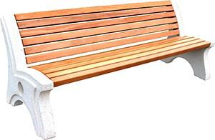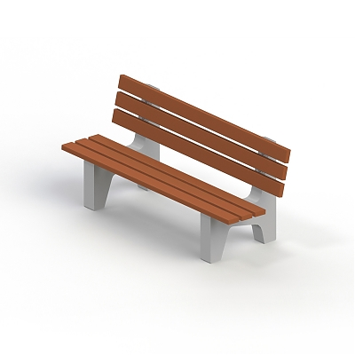  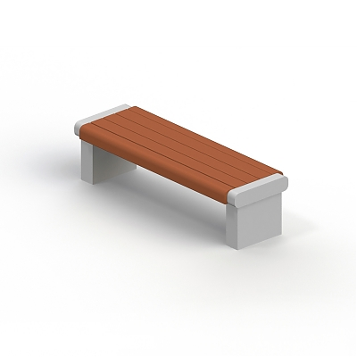
 | Установка урн | 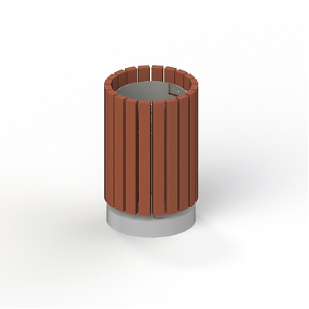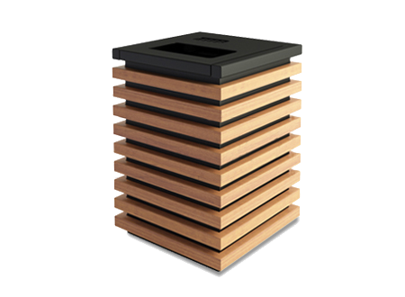

Приложение №8
к муниципальной программе
Дичнянского сельсовета
Курчатовского района Курской области

«Формирования современной городской среды в с. Дичня

на территории муниципального образования

«Дичнянский сельсовет» Курчатовского района

Курской области на 2018-2025 годы»

Дополнительный перечень работ по благоустройству дворовых территорий многоквартирных домов, с приложением визуализированного перечня образцов элементов благоустройства, предполагаемых к размещению на дворовой территории.
№ п/п | Перечень работ, входящих в дополнительный перечень работ | Визуализированный перечень образцов элементов благоустройства, предполагаемых к размещению на дворовой территории
 | Оборудование детских площадок | Качели на деревянных стойках с оцинкованной балкой | 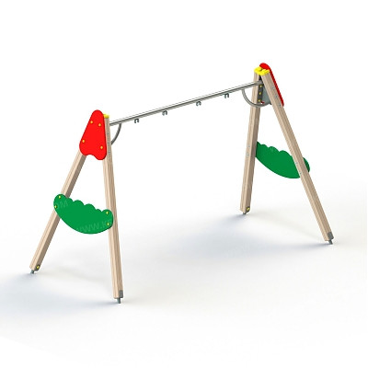
 |  | Горки | 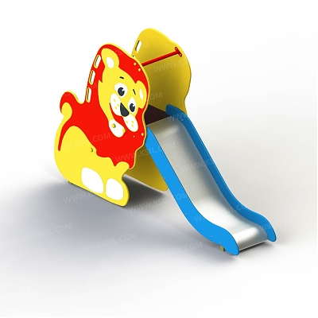  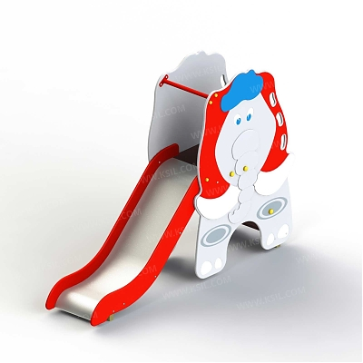
 |  | Песочница малая | 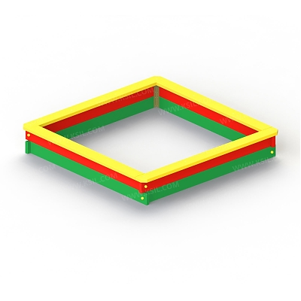
 |  | Домик - беседка | 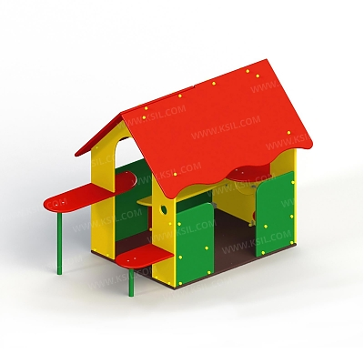  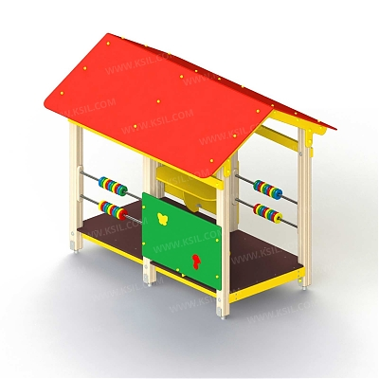
 |  | Карусели | 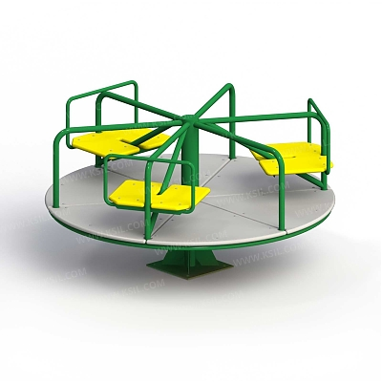  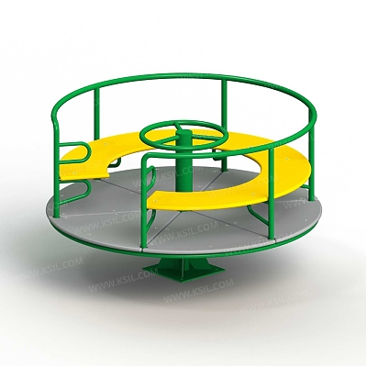
 |  | Детский игровой комплекс | 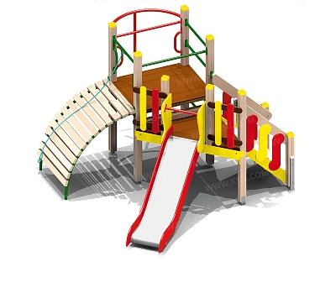  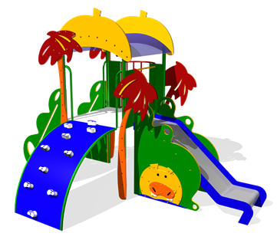
 | Оборудование спортивных площадок | Комплекс из турников и шведской стенки
 | Оборудование спортивных площадок | Комплекс из турников и шведской стенки | 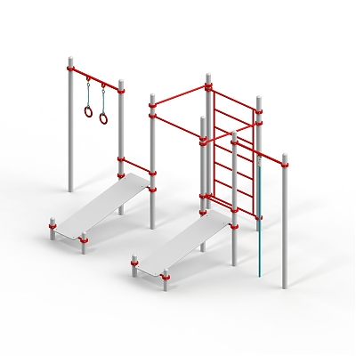  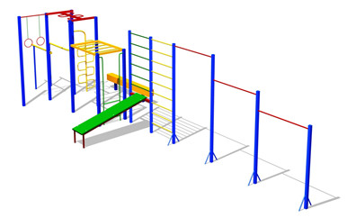

Приложение № 9
к муниципальной программе
Дичнянского сельсовета
Курчатовского района Курской области

«Формирования современной городской среды в с.Дичня

на территории муниципального образования

«Дичнянский сельсовет» Курчатовского района

Курской области на 2018-2025 годы»

Нормативная стоимость (единичные расценки) работ по благоустройству дворовых территорий, входящих в состав минимального и дополнительного перечней таких работ.
Вид работ | Единица измерения | Единичная расценка, руб.
Минимальный перечень работ по благоустройству
Ремонт внутриквартального, дворового проезда, с фрезерованием верхнего слоя и асфальтобетонным покрытием | 1 кв. м | с бордюром 1511 | без бордюра 1039
Ремонт тротуара (пешеходной дорожки) с фрезерованием верхнего слоя и асфальтобетонным покрытием | 1 кв. м | с бордюром 1143 | без бордюра 826
Установка скамейки | 1 шт. | 350
Стоимость скамейки | 1 шт. | без спинки |  | со спинкой
Стоимость скамейки | 1 шт. | 7554 |  | 12670
Установка урны для мусора | 1 шт. | 150
Стоимость урны для мусора | 1 шт. | 3100
Дополнительный перечень работ по благоустройству
Детская игровая площадка:
качели | 1 шт. | 28939
горка | 1 шт. | 67597
песочница (малая) | 1 шт. | 17893
Детский игровой комплекс средней возрастной группы | 1 шт. | 170140
домик-беседка | 1 шт. | 54072
карусель | 1 шт. | 33240
детский игровой комплекс для младшей возрастной группы | 1 шт. | 95606
Спортивная площадка:
Комплекс из турников и шведской стенки | 1 шт. | 94939

Приложение № 10
к муниципальной программе
Дичнянского сельсовета
Курчатовского района Курской области

«Формирования современной городской среды в с.Дичня

на территории муниципального образования

«Дичнянский сельсовет» Курчатовского района

Курской области на 2018-2025 годы»

Порядок аккумулирования и расходования средств заинтересованных лиц, направляемых на выполнение дополнительного перечня работ по благоустройству дворовых территорий муниципального образования «Дичнянский сельсовет» Курчатовского района Курской области.
- Настоящий Порядок регламентирует процедуру аккумулирования и расходования денежных средств (далее - аккумулирование средств), поступающих от собственников помещений в многоквартирных домах, собственников иных зданий и сооружений, расположенных в границах дворовой территории, подлежащей благоустройству (далее - заинтересованные лица), направляемых на выполнение дополнительного перечня работ по благоустройству дворовых территорий муниципального образования «Дичнянский сельсовет» Курчатовского района Курской области в рамках подлежащей утверждению Администрацией Дичнянского сельсовета Курчатовского района Курской области в установленном порядке муниципальной программы формирования современной городской среды на 2018-2022 годы (далее - Программа), механизм контроля за их расходованием.
- В случае включения заинтересованными лицами в заявку работ, входящиех в дополнительный перечень работ по благоустройству дворовых территорий, установленный Правилами предоставления и распределения в 2018-2022 годы субсидий из областного бюджета муниципальных образований Курской области на поддержку государственных программ субъектов Российской Федерации и муниципальных программ формирования современной городской среды в рамках реализации основного мероприятия 2.10 «Формирование комфортной городской среды» подпрограммы 2 «Обеспечение качественными услугами граждан в Курской области»», утверждёнными постановлением Администрации Курской области от 14.03.2017 № 201-па, денежные средства заинтересованных лиц перечисляются на лицевой счет администратора доходов бюджета Администрации Дичнянского сельсовета Курчатовского района Курской области (далее - Администрация).
Лицевой счет для перечисления средств заинтересованных лиц, направляемых для выполнения дополнительного перечня работ по благоустройству дворовых территорий, открывает Администрация Дичнянского сельсовета Курчатовского района Курской области в органах казначейства.
- После утверждения дизайн-проекта общественной муниципальной комиссией и его согласования с представителем заинтересованных лиц Администрация Дичнянского сельсовета Курчатовского района Курской области заключает с представителями заинтересованных лиц, принявшими решение о благоустройстве дворовых территорий, соглашение, в котором указывается территория благоустройства, реквизиты счета для перечисления средств, определяются порядок и сумма перечисления денежных средств заинтересованными лицами, а также реквизиты счета, на который подлежат возврату денежные средства заинтересованных лиц в случаях определенных соглашением.
Объем денежных средств, подлежащих перечислению заинтересованными лицами, определяется в соответствии со сметным расчетом, а также исходя из нормативной стоимости (единичных расценок) работ по благоустройству дворовых территорий и объема работ, указанного в дизайн-проекте, и составляет не менее 5 процентов от общей стоимости соответствующего вида работ из дополнительного перечня работ.
Фактический объем денежных средств, подлежащих перечислению заинтересованными лицами, может быть изменен по итогам осуществления закупки товара, работы, услуги в соответствии с положениями Федерального закона от 05.04.2013 № 44-ФЗ «О контрактной системе в сфере закупок товаров, работ, услуг для обеспечения государственных и муниципальных нужд», а также с учетом стоимости фактически выполненных работ.
- Перечисление денежных средств заинтересованными лицами осуществляется в течение десяти дней с момента подписания соглашения.
В случае, если денежные средства в полном объеме не будут перечислены в срок, установленный в абзаце первом настоящего пункта, то заявка такого многоквартирного дома в части выполнения дополнительного перечня работ по благоустройству территории выполнению не подлежит.
Перечень дворовых территорий, подлежащих благоустройству в рамках Программы, подлежит корректировке с включением следующих по очередности дворовых территорий, прошедших отбор в пределах лимитов бюджетных ассигнований, предусмотренных Программой. В таком случае заинтересованные лица, дворовые территории которых были включены в Программу в связи с корректировкой и их заявка предусматривает выполнение работ из дополнительного перечня, обязуются перечислить денежные средства в порядке и на условиях, определенных соглашением.
- Денежные средства считаются поступившими в доход бюджета Дичнянского сельсовета Курчатовского района Курской области с момента их зачисления на лицевой счет Администрации.
- В течение десяти рабочих дней со дня перечисления средств Администрация Дичнянского сельсовета Курчатовского района Курской области направляет в финансовый отдел Администрации Курчатовского района Курской области (далее – Финансовый отдел) копию заключенного соглашения.
- На сумму планируемых поступлений увеличиваются бюджетные ассигнования Администрации Дичнянского сельсовета Курчатовского района Курской области как главному распорядителю бюджетных средств с последующим доведением в установленном порядке лимитов бюджетных обязательств для осуществления целевых расходов, предусмотренных Программой.
- Администрация Дичнянского сельсовета Курчатовского района Курской области осуществляет учет поступающих от заинтересованных лиц денежных средств в разрезе многоквартирных домов, дворовые территории которых подлежат благоустройству.
9. Администрация Дичнянского сельсовета Курчатовского района Курской области обеспечивает ежемесячное опубликование на официальном сайте Администрации Дичнянского сельсовета Курчатовского района Курской области в информационно-телекоммуникационной сети «Интернет» данных о поступивших от заинтересованных лиц денежных средствах в разрезе многоквартирных домов, дворовые территории которых подлежат благоустройству.
10.Администрация Дичнянского сельсовета Курчатовского района Курской области ежемесячно обеспечивает направление данных о поступивших от заинтересованных лиц денежных средствах в разрезе многоквартирных домов, дворовые территории которых подлежат благоустройству, в адрес общественной муниципальной комиссии.
11.Расходование аккумулированных денежных средств заинтересованных лиц осуществляется Администрацией Дичнянского сельсовета Курчатовского района Курской области на финансирование дополнительного перечня работ по благоустройству дворовых территорий в соответствии с утвержденным дизайн-проектом благоустройства дворовых территорий, утвержденного общественной муниципальной комиссией и согласованного с представителем заинтересованных лиц.
12.Расходование денежных средств осуществляется путем принятия и оплаты обязательств в соответствии с бюджетным законодательством и иными нормативными правовыми актами, регулирующими бюджетные правоотношения.
13.Контроль за целевым расходованием аккумулированных денежных средств заинтересованных лиц осуществляется Финансовым отделом в соответствии с бюджетным законодательством.

Приложение № 11
к муниципальной программе
Дичнянского сельсовета
Курчатовского района Курской области

«Формирования современной городской среды в с.Дичня

на территории муниципального образования

«Дичнянский сельсовет» Курчатовского района

Курской области на 2018-2025 годы»

Порядок разработки, обсуждения с заинтересованными лицами и утверждения дизайн-проектов благоустройства дворовых территорий, включаемых в муниципальную программу «Формирования современной городской среды в с. Дичня на территории муниципального образования «Дичнянский сельсовет» Курчатовского района Курской области на 2018-2025 годы»
1. Настоящий порядок устанавливает процедуру разработки, обсуждения с заинтересованными лицами и утверждения дизайн-проектов благоустройства дворовых территорий, включаемых в муниципальную программу «Формирование современной городской среды» на территории муниципального образования «Дичнянский сельсовет» Курчатовского района Курской области на 2018-2022 годы (далее соответственно - Порядок, дизайн-проект, муниципальная программа).
2. Разработка дизайн-проектов обеспечивается Администрацией Дичнянского сельсовета Курчатовского района Курской области и включает следующие этапы:
2.1. осмотр дворовых территорий, предлагаемых к благоустройству, совместно с собственниками помещений в многоквартирных домах, собственниками иных зданий и сооружений, расположенных в границах дворовой территории, подлежащей благоустройству (далее – заинтересованные лица);
2.2. подготовка дизайн-проектов;
2.3. направление дизайн-проектов для обсуждения с представителями заинтересованных лиц;
2.4. согласование дизайн-проектов с представителями заинтересованных лиц.
3. Дизайн-проекты подготавливаются в отношении дворовых территорий по заявкам, одобренным общественной муниципальной комиссией для включения в муниципальную программу, с учетом даты представления предложений заинтересованных лиц в пределах выделенных лимитов бюджетных ассигнований.
4. Содержание дизайн-проекта зависит от вида и состава планируемых работ. Дизайн-проект подготавливается в виде проектно-сметной документации и (или) в упрощенном виде - изображение дворовой территории на топографической съемке (схема благоустройства) с отображением текстового (пояснительная записка) и визуального (визуализация элементов благоустройства) описания проекта благоустройства дворовой территории исходя из минимального и (или) дополнительного перечней работ, с описанием работ и мероприятий, предлагаемых к выполнению, со сметным расчетом стоимости работ исходя из единичных расценок.
5. Разработка дизайн-проекта осуществляется с учетом местных нормативов градостроительного проектирования Администрации Дичнянского сельсовета Курчатовского района Курской области. При этом показатели, установленные указанным правовым актом, учитываются в качестве максимальных.
6. Дизайн-проект, согласованный представителем заинтересованных лиц, либо замечания к нему направляются в Администрацию Дичнянского сельсовета Курчатовского района Курской области в срок, не превышающий двух рабочих дней со дня его получения представителем заинтересованных лиц.
7. При наличии мотивированных замечаний дизайн-проект корректируется и повторно направляется представителю заинтересованных лиц для согласования. Представитель заинтересованных лиц в срок, не превышающий двух рабочих дней со дня получения, согласовывает откорректированный дизайн-проект.
8. В случае неурегулирования замечаний представителя заинтересованных лиц к дизайн-проекту, Администрация Дичнянского сельсовета Курчатовского района Курской области передает дизайн-проект с замечаниями общественной муниципальной комиссии для проведения обсуждения с участием представителя заинтересованных лиц.
Общественная муниципальная комиссия рассматривает замечания к дизайн-проекту и принимает решение по представленным замечаниям о корректировке или об отказе в корректировке дизайн-проекта.
9. Администрация Дичнянского сельсовета Курчатовского района Курской области с учетом решения общественной муниципальной комиссии направляет дизайн-проект представителю заинтересованных лиц для согласования. Представитель заинтересованных лиц в срок, не превышающий двух рабочих дней со дня получения, согласовывает дизайн-проект.
10. В случае, если в установленные настоящим Порядком сроки дизайн-проект не согласован представителем заинтересованных лиц, дворовая территория многоквартирного дома не подлежит включению в муниципальную программу.
11. Дизайн-проект после согласования заинтересованными лицами утверждается общественной муниципальной комиссией. Решение об утверждении дизайн-проекта оформляется в виде протокола заседания комиссии.

Приложение № 12
к муниципальной программе
Дичнянского сельсовета
Курчатовского района Курской области

«Формирования современной городской среды в с.Дичня

на территории муниципального образования

«Дичнянский сельсовет» Курчатовского района

Курской области на 2018-2025 годы»

Адресный перечень объектов недвижимого имущества (включая объекты незавершенного строительства) и земельных участков
включенных в муниципальную программу «Формирование современной городской среды» в
с.Дичня на территории муниципального образования «Дичнянский сельсовет» Курчатовского района Курской области на 2018-2025 год»

№ п/п | Перечень объектов недвижимого имущества (включая объекты незавершенного строительства) и земельных участков, включенных в программу и подлежащих благоустройству | Адрес (местоположение) объектов и земельных участков
1 |  | с. Дичня
2 |  | с. Дичня

Приложение № 13
к муниципальной программе
Дичнянского сельсовета
Курчатовского района Курской области

«Формирования современной городской среды в с.Дичня

на территории муниципального образования

«Дичнянский сельсовет» Курчатовского района

Курской области на 2018-2025 годы»

Мероприятия по инвентаризации уровня благоустройства индивидуальных жилых домов и земельных участков, включаемых в муниципальную программу «Формирование современной городской среды» в с.Дичня на территории муниципального образования «Дичнянский сельсовет» Курчатовского района Курской области на 2018-2025 год»
№ п/п | Перечень индивидуальных жилых домов и земельных участков подлежащих благоустройству | Адрес (местоположение) индивидуальных жилых домов и земельных участков | Перечень мероприятий по инвентаризации уровня благоустройства
1 |  | с.Дичня
2 |  | с.Дичня
3 |  | с.Дичня
4 |  | с.Дичня
5 |  | с.Дичня

Приложение № 14
к муниципальной программе
Дичнянского сельсовета
Курчатовского района Курской области

«Формирования современной городской среды в с.Дичня

на территории муниципального образования

«Дичнянский сельсовет» Курчатовского района

Курской области на 2018-2025 годы»

Мероприятия по проведению работ по образованию земельных участков, на которых расположены многоквартирные дома, включенные в муниципальную программу «Формирование современной городской среды» в с.Дичня
на территории муниципального образования
«Дичнянский сельсовет» Курчатовского района
Курской области на 2018-2025 год»
№ п/п | Перечень дворовых территорий и мероприятий по благоустройству | Адрес (местоположение) дворовой территории | Перечень видов работ, по образованию земельных участков
1 |  | с.Дичня | 1.Подготовка и утверждение проекта межевания территории, в соответствии с которым определяются границы земельного участка (земельных участков), на котором (на которых) расположен (расположены) многоквартирный дом (многоквартирные дома)  2. Проведение работы по подготовке документов, необходимых для осуществления государственного кадастрового учета образуемого земельного участка (образуемых земельных участков), с последующей сдачей их в орган, осуществляющий государственный кадастровый учет, государственную регистрацию прав собственности - Росреестр.
2 |  | с.Дичня
3 |  | с.Дичня
4 |  | с.Дичня
5 |  | с.Дичня

«Приложение № 15
к муниципальной программе
«Формирование современной городской среды в с. Дичня
на территории муниципального образования
«Дичнянский сельсовет» Курчатовского района
Курской области на 2018-2025 годы»

Порядок информирования граждан о ходе выполнения муниципальной программы «Формирование современной городской среды в с. Дичня на территории муниципального образования «Дичнянский сельсовет» Курчатовского района Курской области на 2018-2025 годы»
1.Порядок информирования граждан о ходе выполнения муниципальной программы «Формирование современной городской среды в с. Дичня на территории муниципального образования «Дичнянский сельсовет» Курчатовского района Курской области на 2018-2025 годы», в том числе о ходе реализации конкретных мероприятий по благоустройству общественных и дворовых территорий(далее-Порядок), разработан в целях обеспечения устойчивого социального и экономического развития территорий, увеличения востребованности и популярности общественных пространств и устанавливает требования по информированию граждан о ходе выполнения указанных программ, в том числе о ходе реализации конкретных мероприятий по благоустройству общественных территорий и дворовых территорий.
2 Информирование граждан о ходе выполнение муниципальной программы, в том числе о ходе реализации конкретных мероприятий по благоустройству общественных территорий и дворовых территорий, осуществляется Администрацией Дичнянского сельсовета в соответствии с пунктами 3 4 настоящего порядка.
3.Информирование граждан о ходе выполнения муниципальной программы, в том числе о ходе реализации конкретных мероприятий по благоустройству общественных территорий и дворовых территорий в рамках указанных мероприятий осуществляется путём:
а) публикации в средствах массовых информациях;
б) публикации на официальном сайте МО «Дичнянский сельсовет»
в) публикации в социальных сетях, а также в популярных у населения группах и страницах сообщества в информационно-телекоммуникационной сети «Интернет»
г) размещение баннеров, вывесок, объявлений, стендов и иных печатных материалов на информационных стендах и рекламных конструкциях.
4. В рамках информирования граждан о ходе выполнения муниципальной программы, в том числе о ходе реализации конкретных мероприятий по благоустройству общественных территорий и дворовых территорий в рамках указанной программы размещаются следующие материалы:
а) о начале приема заявок на участие в отборе дворовых территорий в целях их благоустройства;
б) о начале, ходе, завершении работ по благоустройству на общественных и дворовых территориях.
5. Размещение указанных в пункте 4 настоящего Порядка информационных материалов осуществляется по мере необходимости, но не реже одного раза в месяц.

